**Міністерство освіти і науки України**

**Львівський національний університет імені Івана Франка**

**Факультет електроніки та комп’ютерних технологій**

**ЗВІТ**

**З лабораторної роботи № 3**

На тему «Створення тестових сценаріїв (тест кейсів) для ПЗ (ч2)»

**Виконала:**

Студентка 3 курсу

групи ФеП-32

Галабурда Є.

**Перевірив:**

Любунь З. М.

**Львів – 2025**

**Завдання:** для програми розрахунку значення функції створити тест-кейси та провести тестування. Номер завдання відповідає номеру студента в журналі обліку. Програма повинна бути реалізована у віконному режимі.

**Рівняння для тестування:**

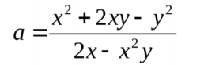

**Код:**

import tkinter as tk

from tkinter import messagebox

def calculate():

    try:

        x = float(entry_x.get().replace(',', '.'))

        y = float(entry_y.get().replace(',', '.'))

        denominator = (2 * x - x**2 * y)

        if denominator == 0:

            raise ZeroDivisionError("Ділення на нуль! Оберіть інші значення x і y.")

        a = (x**2 + 2*x*y - y**2) / denominator

        result_label.config(text=f"Результат: a = {a:.4f}")

    except ValueError:

        messagebox.showerror("Помилка", "Введіть коректні числові значення для x і y (наприклад, 2.5 або 3,7).")

    except ZeroDivisionError as e:

        messagebox.showerror("Помилка", str(e))

def run_tests():

    test_cases = [

        (1, 2), (3.5, 4.2), (0, 1), (-2.8, -3.1), (2, -2), (5.5, 0), (2.3, 1.7)

    ]

    results = []

    for x, y in test_cases:

        try:

            denominator = (2 * x - x**2 * y)

            if denominator == 0:

                results.append(f"Тест ({x}, {y}): Ділення на нуль")

            else:

                a = (x**2 + 2*x*y - y**2) / denominator

                results.append(f"Тест ({x}, {y}): a = {a:.4f}")

        except Exception as e:

            results.append(f"Тест ({x}, {y}): Помилка {e}")

    messagebox.showinfo("Результати тестування", "\n".join(results))

root = tk.Tk()

root.title("Обчислення рівняння")

frame = tk.Frame(root, padx=20, pady=20)

frame.pack()

tk.Label(frame, text="Введіть x:").grid(row=0, column=0)

entry_x = tk.Entry(frame)

entry_x.grid(row=0, column=1)

tk.Label(frame, text="Введіть y:").grid(row=1, column=0)

entry_y = tk.Entry(frame)

entry_y.grid(row=1, column=1)

calc_button = tk.Button(frame, text="Обчислити", command=calculate)

calc_button.grid(row=2, column=0, columnspan=2, pady=5)

test_button = tk.Button(frame, text="Запустити тести", command=run_tests)

test_button.grid(row=3, column=0, columnspan=2, pady=5)

result_label = tk.Label(frame, text="Результат: ")

result_label.grid(row=4, column=0, columnspan=2)

root.mainloop()

**Результат:**

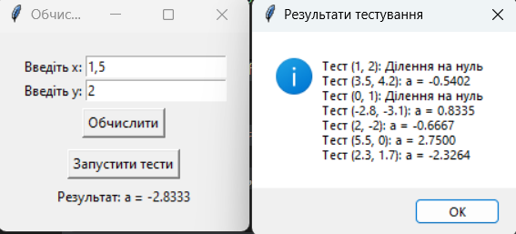 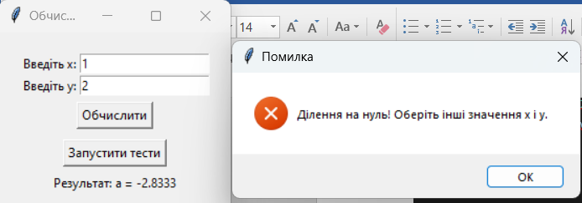

**Висновок**: під час цієї лабораторної роботи, я навчилась створювати програму розрахунку значення функції та створила тест-кейси для тестування.